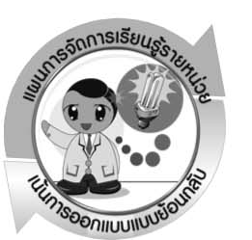

แผนการจัดการเรียนรู้รายหน่วย

การออกแบบหน่วยการเรียนรู้ตามแนวทางของ Backward Design

หน่วยการเรียนรู้ที่ 2 เรื่อง สิ่งแวดล้อมกับทรัพยากรธรรมชาติในท้องถิ่น
รหัส-ชื่อรายวิชา ว 131  กลุ่มสาระการเรียนรู้วิทยาศาสตร์
ชั้นประถมศึกษาปีที่ 3 ภาคเรียนที่ 1 เวลา 10 ชั่วโมง
ผู้สอน .................................................................. โรงเรียน .................................................................

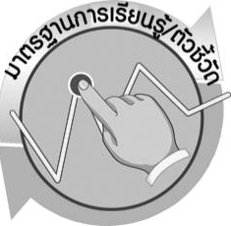
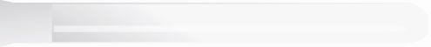
ขั้นที่ 1 กำหนดเป้าหมายหลักของการเรียนรู้


1.1 มาตรฐานการเรียนรู้/ตัวชี้วัด

มาตรฐานการเรียนรู้
มาตรฐาน ว 2.1 เข้าใจสิ่งแวดล้อมในท้องถิ่น ความสัมพันธ์ระหว่างสิ่งแวดล้อมกับสิ่งมีชีวิต ความสัมพันธ์ระหว่างสิ่งมีชีวิตต่าง ๆ ในระบบนิเวศ มีกระบวนการสืบเสาะหาความรู้และจิตวิทยาศาสตร์ สื่อสารสิ่งที่เรียนรู้และนำความรู้ไปใช้ประโยชน์
ตัวชี้วัด
ว 2.1 ป.3/1 สำรวจสิ่งแวดล้อมในท้องถิ่นของตนและอธิบายความสัมพันธ์ของสิ่งมีชีวิตกับสิ่งแวดล้อม

มาตรฐานการเรียนรู้
มาตรฐาน ว 2.2 เข้าใจความสำคัญของทรัพยากรธรรมชาติ การใช้ทรัพยากรธรรมชาติในระดับท้องถิ่น ประเทศ และโลก นำความรู้ไปใช้ในการจัดการทรัพยากรธรรมชาติ และสิ่งแวดล้อมในท้องถิ่นอย่างยั่งยืน
ตัวชี้วัด
1. ว 2.2 ป.3/1 สำรวจทรัพยากรธรรมชาติ และอภิปรายการใช้ทรัพยากรธรรมชาติ ในท้องถิ่น
2. ว 2.2 ป.3/2 ระบุการใช้ทรัพยากรธรรมชาติที่ก่อให้เกิดปัญหาสิ่งแวดล้อมในท้องถิ่น
3. ว 2.2 ป.3/3 อภิปรายและนำเสนอการใช้ทรัพยากรธรรมชาติอย่างประหยัด คุ้มค่า และมีส่วนร่วมในการปฏิบัติ

มาตรฐานการเรียนรู้
มาตรฐาน ว 8.1 ใช้กระบวนการทางวิทยาศาสตร์และจิตวิทยาศาสตร์ในการสืบเสาะหาความรู้ การแก้ปัญหา รู้ว่าปรากฏการณ์ทางธรรมชาติที่เกิดขึ้นส่วนใหญ่มีรูปแบบที่แน่นอน สามารถอธิบายและตรวจสอบได้ภายใต้ข้อมูลและเครื่องมือที่มีอยู่ในช่วงเวลานั้น ๆ เข้าใจว่าวิทยาศาสตร์ เทคโนโลยี สังคม และสิ่งแวดล้อมมีความเกี่ยวข้องสัมพันธ์กัน
ตัวชี้วัด
- ว 8.1 ป.3/1 ตั้งคำถามเกี่ยวกับเรื่องที่ศึกษาตามที่กำหนดให้และตามความสนใจ
- ว 8.1 ป.3/2 วางแผนการสังเกต เสนอวิธีสำรวจตรวจสอบ ศึกษาค้นคว้า โดยใช้ความคิดของตนเอง ของกลุ่มและคาดการณ์สิ่งที่จะพบจากการสำรวจตรวจสอบ
- ว 8.1 ป.3/3 เลือกใช้วัสดุ อุปกรณ์ เครื่องมือที่เหมาะสมในการสำรวจตรวจสอบ และบันทึกข้อมูล
- ว 8.1 ป.3/4 จัดกลุ่มข้อมูล เปรียบเทียบกับสิ่งที่คาดการณ์ไว้และนำเสนอผล
- ว 8.1 ป.3/5 ตั้งคำถามใหม่จากผลการสำรวจตรวจสอบ
- ว 8.1 ป.3/6 แสดงความคิดเห็นและรวบรวมข้อมูลจากกลุ่มนำไปสู่การสร้างความรู้
- ว 8.1 ป.3/7 บันทึกและอธิบายผลการสังเกต สำรวจตรวจสอบตามความเป็นจริง มีแผนภาพประกอบคำอธิบาย
- ว 8.1 ป.3/8 นำเสนอ จัดแสดงผลงาน โดยอธิบายด้วยวาจา และเขียนแสดงกระบวนการและผลของงานให้ผู้อื่นเข้าใจ

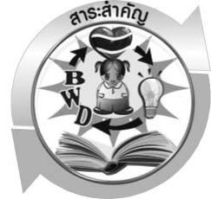

1.2 สาระสำคัญ

สิ่งแวดล้อม หมายถึง สิ่งที่อยู่รอบ ๆ ตัวเรา มีทั้งสิ่งมีชีวิตและสิ่งไม่มีชีวิต สิ่งมีชีวิตมีความสัมพันธ์กับสิ่งแวดล้อมทั้งกับสิ่งมีชีวิตด้วยกันและกับสิ่งไม่มีชีวิต
ดิน หิน น้ำ อากาศ ป่าไม้ สัตว์ป่าและแร่จัดเป็นทรัพยากรธรรมชาติที่มีความสำคัญ
มนุษย์ใช้ทรัพยากรธรรมชาติในท้องถิ่นเพื่อประโยชน์ต่อการดำรงชีวิต
มนุษย์นำทรัพยากรธรรมชาติมาใช้อย่างมากมาย จึงส่งผลกระทบต่อสิ่งแวดล้อมในท้องถิ่น
มนุษย์ต้องช่วยกันดูแลและรู้จักใช้ทรัพยากรธรรมชาติอย่างประหยัดและคุ้มค่า เพื่อให้มีการใช้ได้นานและยั่งยืน

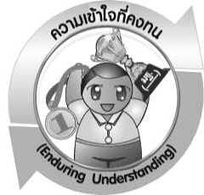

1.3 ความเข้าใจที่คงทน (Enduring Understanding)

นักเรียนสามารถเข้าใจได้ว่า สิ่งแวดล้อม หมายถึง สิ่งที่อยู่รอบ ๆ ตัวเรามีทั้งสิ่งมีชีวิต และสิ่งไม่มีชีวิต สิ่งมีชีวิตมีความสัมพันธ์กับสิ่งแวดล้อมทั้งกับสิ่งมีชีวิตด้วยกัน และกับสิ่งไม่มีชีวิต
ดิน หิน น้ำ อากาศ ป่าไม้ สัตว์ป่า และแร่ จัดเป็นทรัพยากรธรรมชาติที่มีความสำคัญ
มนุษย์นำทรัพยากรธรรมชาติในท้องถิ่นมาใช้ประโยชน์เพื่อการดำรงชีวิตอย่างมากมาย จึงส่งผลกระทบต่อสิ่งแวดล้อมในท้องถิ่นมนุษย์จึงต้องช่วยกันดูแลและรู้จักใช้ทรัพยากรธรรมชาติ อย่างประหยัด และคุ้มค่า เพื่อให้มีการใช้ได้นานและยั่งยืน และนำความรู้ไปประยุกต์ใช้ในชีวิตประจำวัน

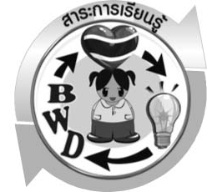
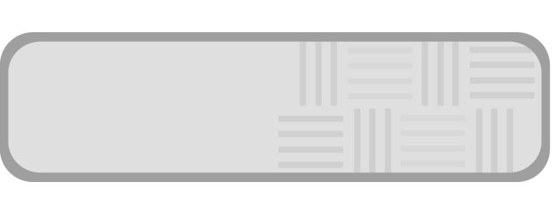
1.4 สาระการเรียนรู้

 ชีวิตกับสิ่งแวดล้อมในท้องถิ่น
 การใช้ทรัพยากรธรรมชาติในท้องถิ่น ปัญหาและแนวทางการอนุรักษ์

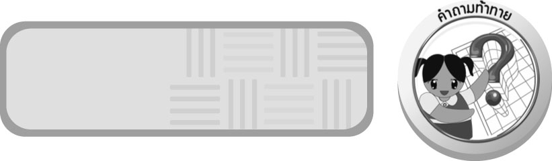

  - สมรรถนะสำคัญของผู้เรียน

- ความสามารถในการสื่อสาร
 การอ่าน การอธิบาย การเขียน การพูดหน้าชั้นเรียน
- ความสามารถในการคิด
  - ทักษะทั่วไป
- การสังเกต การสำรวจ การคิดวิเคราะห์ การจำแนกประเภท การอภิปราย
การสร้างคำอธิบาย การสื่อความหมาย การจัดระบบความคิดเป็นแผนภาพ
2.2 ทักษะเฉพาะ
 การทำกิจกรรมโดยใช้กระบวนการทางวิทยาศาสตร์
 การสืบค้นโดยใช้กระบวนการทางวิทยาศาสตร์
3. ความสามารถในการแก้ปัญหา
4. ความสามารถในการใช้ทักษะชีวิต
 การแสวงหาความรู้เพิ่มเติมเกี่ยวกับความสัมพันธ์ของสิ่งมีชีวิตกับสิ่งแวดล้อมในท้องถิ่นเพื่อนำไปใช้ในชีวิตประจำวัน
5. ความสามารถในการใช้เทคโนโลยี

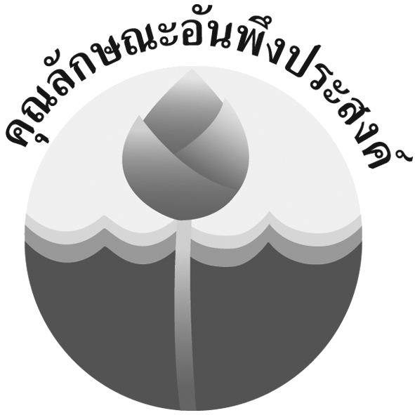
1.6 คุณลักษณะอันพึงประสงค์

ใฝ่เรียนรู้
ตัวชี้วัดที่ 4.1 ตั้งใจ เพียรพยายามในการเรียนและเข้าร่วมกิจกรรมการเรียนรู้
ตัวชี้วัดที่ 4.2 แสวงหาความรู้จากแหล่งเรียนรู้ต่าง ๆ ทั้งภายในและภายนอกโรงเรียน ด้วยการเลือกใช้สื่ออย่างเหมาะสม บันทึกความรู้ วิเคราะห์ สรุปเป็นองค์ความรู้ และสามารถนำไปใช้ในชีวิตประจำวันได้

มุ่งมั่นในการทำงาน
ตัวชี้วัดที่ 6.1 ตั้งใจและรับผิดชอบในการปฏิบัติหน้าที่การงาน
ตัวชี้วัดที่ 6.2 ทำงานด้วยความเพียรพยายามและอดทนเพื่อให้งานสำเร็จตามเป้าหมาย

มีจิตสาธารณะ
ตัวชี้วัดที่ 8.2 เข้าร่วมกิจกรรมที่เป็นประโยชน์ต่อโรงเรียน ชุมชน และสังคม

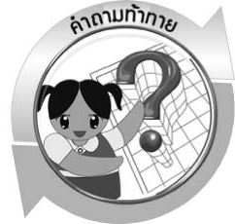
1.7 คำถามท้าทาย

- สิ่งมีชีวิตและสิ่งแวดล้อมมีความสัมพันธ์กันอย่างไร
- สิ่งมีชีวิตมีความสัมพันธ์กับน้ำอย่างไร
- สิ่งมีชีวิตกับสิ่งมีชีวิตมีความสัมพันธ์กันอย่างไร
- สิ่งมีชีวิตมีความสัมพันธ์กับสิ่งมีชีวิตหรือไม่
- ทรัพยากรธรรมชาติสามารถแบ่งได้กี่ประเภท อะไรบ้าง
- ดินและน้ำมีความสำคัญและประโยชน์อย่างไร
- สัตว์ป่ามีคุณค่าต่อเราอย่างไร
- ทรัพยากรธรรมชาติใดบ้างที่มนุษย์สามารถนำมาใช้ประโยชน์
- ปัญหาจากการใช้ทรัพยากรธรรมชาติในท้องถิ่นมีอะไรบ้าง
- นักเรียนมีวิธีการใช้ทรัพยากรธรรมชาติให้ประหยัดและคุ้มค่าอย่างไร
- วิธีการอนุรักษ์ทรัพยากรที่ใช้แล้วสูญสิ้นได้แก่วิธีใดบ้าง

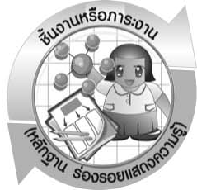
ขั้นที่ 2 กำหนดหลักฐานหรือร่องรอยของการเรียนรู้ / ความเข้าใจ
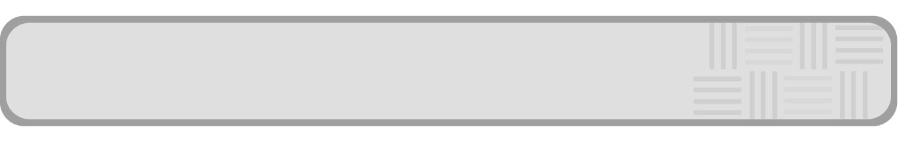
2.1 ชิ้นงานหรือภาระงาน (หลักฐาน ร่องรอยแสดงความรู้)

ภาพวาดและระบายสี ความสัมพันธ์ของสิ่งมีชีวิตและสิ่งแวดล้อมที่สำรวจ
- ป้ายนิเทศ ความสัมพันธ์ของสิ่งมีชีวิตกับสิ่งแวดล้อม
- สมุดภาพ ความสัมพันธ์ระหว่างสิ่งมีชีวิตกับสิ่งมีชีวิต
- แผนภาพความคิด ความสัมพันธ์ระหว่างสิ่งมีชีวิตกับสิ่งมีชีวิต
- ป้ายนิเทศ ทรัพยากรธรรมชาติที่สำคัญในประเทศไทย และกลุ่มประเทศสมาชิกอาเซียน
- คำขวัญเกี่ยวกับความสำคัญของดินและน้ำ
- ผังความคิด คุณค่าหรือประโยชน์จากสัตว์ป่าที่สนใจ
- เรียงความเรื่อง มนุษย์กับการใช้ประโยชน์จากทรัพยากรธรรมชาติ
- นิทรรศการเกี่ยวกับปัญหาและการอนุรักษ์ทรัพยากรธรรมชาติ
- ป้ายนิเทศ การใช้ทรัพยากรธรรมชาติอย่างประหยัด คุ้มค่า และลดภาวะโลกร้อน
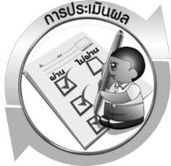
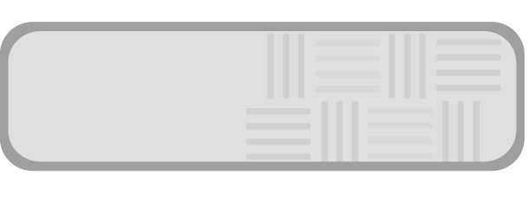
2.2 การประเมินผลภาพจริง

▪ ประเมินผลผลิต/ชิ้นงาน
▪ ประเมินการทำกิจกรรม
▪ ประเมินพฤติกรรมขณะเข้าร่วมกิจกรรม
▪ ประเมินคุณลักษณะอันพึงประสงค์ตามที่ระบุในหน่วยการเรียนรู้

เกณฑ์การให้คะแนนแบบประเมินการจัดกระทำและนำเสนอภาพวาดและระบายสี
ตัวชี้วัด | ระดับคะแนน
ตัวชี้วัด | 4 | 3 | 2 | 1
การจัดกระทำและนำเสนอภาพวาดและระบายสี | วาดภาพและระบายสีได้สัมพันธ์กัน และถูกต้องตามหัวข้อเรื่องที่กำหนด  มีความคิดสร้างสรรค์ มีการเชื่อมโยงให้เห็นเป็นภาพรวม | วาดภาพและระบายสีได้สัมพันธ์กับหัวข้อเรื่องที่กำหนด  มีความคิดริเริ่ม แต่ไม่มีการเชื่อมโยงให้เห็นเป็นภาพรวม | วาดภาพและระบายสีได้ตามหัวข้อเรื่อง โดยมีครู หรือผู้อื่นให้คำแนะนำ | วาดภาพและระบายสีได้แต่ไม่สอดคล้องกับหัวข้อเรื่องที่กำหนด

เกณฑ์การให้คะแนนแบบประเมินการจัดกระทำและนำเสนอป้ายนิเทศ
ตัวชี้วัด | ระดับคะแนน
ตัวชี้วัด | 4 | 3 | 2 | 1
การจัดกระทำและนำเสนอป้ายนิเทศ | รวบรวมข้อมูลและจัดกระทำป้ายนิเทศ อย่างเป็นระบบ และนำเสนอด้วยแบบที่ชัดเจน ถูกต้อง ครอบคลุมและมีการเชื่อมโยงให้เห็นเป็นภาพรวม | รวบรวมข้อมูลและจัดกระทำป้ายนิเทศ อย่างเป็นระบบ มีการจำแนกข้อมูลให้เห็นความสัมพันธ์และนำเสนอด้วยแบบที่ถูกต้อง ครอบคลุม | รวบรวมข้อมูลและจัดกระทำป้ายนิเทศ ได้ มีการยกตัวอย่างเพิ่มเติม และนำเสนอด้วยแบบต่าง ๆ แต่ยัง ไม่ครอบคลุม | รวบรวมข้อมูลและ จัดกระทำป้ายนิเทศ อย่างไม่เป็นระบบ และนำเสนอไม่สื่อความหมาย และ ไม่ชัดเจน

เกณฑ์การให้คะแนนแบบประเมินการจัดกระทำและนำเสนอสมุดภาพ
ตัวชี้วัด | ระดับคะแนน
ตัวชี้วัด | 4 | 3 | 2 | 1
การจัดกระทำและนำเสนอสมุดภาพ | จัดกระทำสมุดภาพ อย่างเป็นระบบ และนำเสนอด้วยแบบที่ชัดเจน ถูกต้อง ครอบคลุมและ มีการเชื่อมโยงให้เห็นเป็นภาพรวม | จัดกระทำสมุดภาพ อย่างเป็นระบบ มีการจำแนกข้อมูลให้เป็นความสัมพันธ์และนำเสนอด้วยแบบที่ถูกต้อง ครอบคลุม | จัดกระทำสมุดภาพ อย่างเป็นระบบ มีการยกตัวอย่างเพิ่มเติมให้เข้าใจง่าย และนำเสนอด้วยแบบต่าง ๆ แต่ยัง ไม่ครอบคลุม | จัดกระทำสมุดภาพ อย่างไม่เป็นระบบ และนำเสนอ ไม่สื่อความหมาย และไม่ชัดเจน

เกณฑ์การให้คะแนนแบบประเมินการจัดกระทำและนำเสนอแผนภาพความคิด
ตัวชี้วัด | ระดับคะแนน
ตัวชี้วัด | 4 | 3 | 2 | 1
การจัดกระทำและนำเสนอแผนภาพความคิด | จัดกระทำแผนภาพ ความคิดอย่างเป็นระบบ และนำเสนอด้วยแบบที่ชัดเจน ถูกต้อง ครอบคลุมและมีการเชื่อมโยง  ให้เห็นเป็นภาพรวม | จัดกระทำแผนภาพ ความคิดอย่างเป็นระบบ มีการจำแนกข้อมูลให้เห็นความสัมพันธ์และนำเสนอด้วยแบบที่ครอบคลุม | จัดกระทำแผนภาพความคิดได้ มีการยกตัวอย่างเพิ่มเติม และนำเสนอด้วยแบบต่าง ๆ แต่ยัง ไม่ครอบคลุม | จัดกระทำแผนภาพ ความคิดอย่างไม่เป็นระบบ และนำเสนอ  ไม่สื่อความหมาย และ ไม่ชัดเจน

เกณฑ์การให้คะแนนแบบประเมินการเขียนและนำเสนอคำขวัญ
ตัวชี้วัด | ระดับคะแนน
ตัวชี้วัด | 4 | 3 | 2 | 1
การเขียนและนำเสนอคำขวัญ | เขียนคำขวัญและนำเสนอได้ตรงตามจุดประสงค์ ถูกต้องและชัดเจนมีการเชื่อมโยงให้เห็นเป็นภาพรวม | เขียนคำขวัญและนำเสนอได้ตรงตามจุดประสงค์อย่างถูกต้อง และชัดเจน แต่ขาดการเรียบเรียง | เขียนคำขวัญและนำเสนอได้โดยสื่อความหมายได้ โดยมีครูหรือผู้อื่นแนะนำ | เขียนคำขวัญและนำเสนอได้ ตามตัวอย่าง แต่ใช้ภาษา ไม่ถูกต้อง และ ไม่ชัดเจน

เกณฑ์การให้คะแนนแบบประเมินการจัดกระทำและนำเสนอผังความคิด
ตัวชี้วัด | ระดับคะแนน
ตัวชี้วัด | 4 | 3 | 2 | 1
การจัดกระทำและนำเสนอผังความคิด | จัดกระทำผังความคิดอย่างเป็นระบบ  และนำเสนอด้วยแบบที่ชัดเจน ถูกต้อง ครอบคลุมและมีการเชื่อมโยงให้เห็น  เป็นภาพรวม | จัดกระทำผังความคิดอย่างเป็นระบบ  มีการจำแนกข้อมูล  ให้เห็นความสัมพันธ์และนำเสนอด้วยแบบที่ครอบคลุม | จัดกระทำผังความคิด ได้ มีการยกตัวอย่างเพิ่มเติม และนำเสนอด้วยแบบต่าง ๆ แต่ยัง  ไม่ครอบคลุม | จัดกระทำผังความคิดอย่างไม่เป็นระบบ และนำเสนอ  ไม่สื่อความหมาย และ ไม่ชัดเจน

เกณฑ์การให้คะแนนแบบประเมินการเขียนและนำเสนอเรียงความ
ตัวชี้วัด | ระดับคะแนน
ตัวชี้วัด | 4 | 3 | 2 | 1
การเขียนและนำเสนอเรียงความ | เขียนเรียงความ มีองค์ประกอบครบถ้วน คำนำและสรุปน่าสนใจ หัวข้อเรื่องกับเนื้อหาสัมพันธ์กัน เนื้อเรื่องมีเอกภาพ มีเนื้อหาเชิงสร้างสรรค์ และเป็นประโยชน์ ใช้ภาษาได้ดี และนำเสนอได้ตรงตามจุดประสงค์  ถูกต้อง ชัดเจน  มีการเชื่อมโยงให้เห็นเป็นภาพรวม | เขียนเรียงความ มีองค์ประกอบครบถ้วน คำนำและสรุปน่าสนใจ หัวข้อเรื่องกับ  เนื้อหาสัมพันธ์กัน เนื้อเรื่องมีเอกภาพ แต่ใช้ภาษาบกพร่องเล็กน้อย และนำเสนอได้ตรงตามจุดประสงค์อย่างถูกต้อง และชัดเจน แต่ขาดการเรียบเรียง | เขียนเรียงความ มีองค์ประกอบครบถ้วน คำนำและสรุปได้ดี หัวข้อเรื่องกับเนื้อหาสัมพันธ์กัน การเรียบเรียง เนื้อเรื่องสับสนเล็กน้อย และ ใช้ภาษาไม่ดีเท่าที่ควร และนำเสนอได้โดย สื่อความหมายได้ โดยมีครู หรือผู้อื่นแนะนำ | เขียนเรียงความ มีองค์ประกอบครบถ้วน คำนำและสรุปได้ดี แต่เนื้อหากับหัวข้อเรื่องไม่ค่อยสัมพันธ์กัน และต้องปรับปรุงเรื่องการใช้ภาษา และนำเสนอได้ ตามตัวอย่าง แต่ใช้ภาษาไม่ถูกต้อง  และไม่ชัดเจน

เกณฑ์การให้คะแนนแบบประเมินการปฏิบัติการทำกิจกรรมของนักเรียน
ตัวชี้วัด | ระดับคะแนน
ตัวชี้วัด | 4 | 3 | 2 | 1
1. การทำกิจกรรม  ตามแผนที่กำหนด | ทำกิจกรรมตามวิธีการและขั้นตอนที่กำหนดไว้อย่างถูกต้องด้วยตนเอง มีการปรับปรุงแก้ไข  เป็นระยะ | ทำกิจกรรมตามวิธีการและขั้นตอนที่กำหนดไว้ ด้วยตนเอง มีการปรับปรุงแก้ไขบ้าง | ทำกิจกรรมตามวิธีการและขั้นตอนที่กำหนดไว้ โดยมีครู หรือผู้อื่นเป็น ผู้แนะนำ | ทำกิจกรรมไม่ถูกต้องตามวิธีการและขั้นตอน ที่กำหนดไว้ ไม่มีการปรับปรุงแก้ไข
2. การบันทึกผล  การทำกิจกรรม | บันทึกผลเป็นระยะ  อย่างถูกต้อง มีระเบียบ  มีการระบุหน่วย มีการอธิบายข้อมูลให้เห็นความเชื่อมโยงเป็นภาพรวม เป็นเหตุ เป็นผล และเป็นไปตามการทำกิจกรรม | บันทึกผลเป็นระยะ อย่างถูกต้อง มีระเบียบ มีการระบุหน่วย มีการอธิบายข้อมูลให้เห็นถึงความสัมพันธ์เป็นไปตามการทำกิจกรรม | บันทึกผลเป็นระยะ แต่ไม่เป็นระเบียบ ไม่มีการระบุหน่วย และไม่มีการอธิบายข้อมูลให้เห็นถึงความสัมพันธ์ของการ ทำกิจกรรม | บันทึกผลไม่ครบ ไม่มีการระบุหน่วย  และไม่เป็นไปตาม  การทำกิจกรรม
3. การจัดกระทำข้อมูล  และการนำเสนอ | จัดกระทำข้อมูลอย่าง  เป็นระบบ มีการเชื่อมโยงให้เห็นเป็นภาพรวม และนำเสนอด้วยแบบต่าง ๆ อย่างชัดเจน ถูกต้อง | จัดกระทำข้อมูลอย่าง  เป็นระบบ มีการจำแนกข้อมูลให้เห็นความสัมพันธ์  นำเสนอด้วยแบบต่าง ๆ  ได้ แต่ยังไม่ชัดเจน | จัดกระทำข้อมูลอย่าง  เป็นระบบ มีการยกตัวอย่างเพิ่มเติม ให้เข้าใจง่ายและ  นำเสนอด้วยแบบต่าง ๆ แต่ยังไม่ชัดเจน และ ไม่ถูกต้อง | จัดกระทำข้อมูลอย่าง ไม่เป็นระบบ และมีการนำเสนอไม่สื่อความหมายและไม่ชัดเจน
4. การสรุปผลการ  ทำกิจกรรม | สรุปผลการทำกิจกรรมได้อย่างถูกต้อง กระชับ ชัดเจน และครอบคลุมข้อมูลจากการวิเคราะห์ทั้งหมด | สรุปผลการทำกิจกรรมได้ถูกต้อง แต่ยังไม่ครอบคลุมข้อมูลจากการวิเคราะห์ทั้งหมด | สรุปผลการทำกิจกรรมได้ โดยมีครูหรือผู้อื่นแนะนำบ้าง จึงสามารถสรุปได้ถูกต้อง | สรุปผลการทำกิจกรรมตามความรู้ที่พอมีอยู่  โดยไม่ใช้ข้อมูลจากการทำกิจกรรม

เกณฑ์การให้คะแนนแบบประเมินการแสวงหาแหล่งข้อมูล
ตัวชี้วัด | ระดับคะแนน
ตัวชี้วัด | 4 | 3 | 2 | 1
1. การวางแผนค้นคว้าข้อมูลจากแหล่งเรียนรู้ | วางแผนที่จะค้นคว้าข้อมูลจากแหล่งเรียนรู้ที่หลากหลายเชื่อถือได้ และมีการเชื่อมโยง  ให้เห็นเป็นภาพรวมแสดงให้เห็นถึงความสัมพันธ์ของวิธีการทั้งหมด | วางแผนที่จะค้นคว้า  ข้อมูลจากแหล่งเรียนรู้  ที่หลากหลาย และเหมาะสม แต่ไม่มีการเชื่อมโยง  ให้เห็นเป็นภาพรวม | วางแผนที่จะค้นคว้าข้อมูลจากแหล่งเรียนรู้ โดยมีครูหรือผู้อื่นแนะนำบ้าง | ไม่มีการวางแผนที่จะค้นคว้าข้อมูลจากแหล่งเรียนรู้อย่างเป็นระบบ
2. การเก็บรวบรวมข้อมูล | เก็บรวบรวมข้อมูลตามแผนที่กำหนด  ทุกประการ | เก็บรวบรวมข้อมูล  โดยคัดเลือกและ/  หรือประเมินข้อมูล | เก็บรวบรวมข้อมูล โดยไม่มีการคัดเลือกและ/หรือประเมินข้อมูล | เก็บรวบรวมข้อมูล  เป็นระยะ ขาดการประเมินเพื่อคัดเลือก
3. การจัดกระทำข้อมูลและการนำเสนอ | จัดกระทำข้อมูลอย่างเป็นระบบ มีการเชื่อมโยงให้เห็นเป็นภาพรวม และนำเสนอด้วยแบบต่าง ๆ อย่างชัดเจน ถูกต้อง | จัดกระทำข้อมูลอย่าง  เป็นระบบ มีการ  จำแนกข้อมูลให้เห็นความสัมพันธ์  นำเสนอด้วยแบบต่าง ๆ ได้อย่างถูกต้อง | จัดกระทำข้อมูลอย่างเป็นระบบ มีการยกตัวอย่างเพิ่มเติม  ให้เข้าใจง่ายและนำเสนอด้วยแบบต่าง ๆ แต่ยังไม่ถูกต้อง | จัดกระทำข้อมูลอย่าง ไม่เป็นระบบ และนำเสนอ ไม่สื่อความหมาย และ ไม่ชัดเจน
4. การสรุปผล | สรุปผลได้อย่างถูกต้อง กระชับ ชัดเจน และครอบคลุม มีเหตุผลที่อ้างอิงจากการสืบค้นได้ | สรุปผลได้อย่างกระชับ แต่ยังไม่ชัดเจนและ  ไม่ครอบคลุมข้อมูล  จากการวิเคราะห์ทั้งหมด | สรุปผลได้กระชับ กะทัดรัด แต่ไม่ชัดเจน | สรุปผลโดยไม่ใช้ข้อมูล และไม่ถูกต้อง
5. การเขียนรายงาน | เขียนรายงานตรง  ตามจุดประสงค์ ถูกต้องและชัดเจน  และมีการเชื่อมโยง  ให้เห็นเป็นภาพรวม | เขียนรายงานตรง  ตามจุดประสงค์อย่างถูกต้อง และชัดเจน  แต่ขาดการเรียบเรียง | เขียนรายงานโดย  สื่อความหมายได้  โดยมีครูหรือผู้อื่น  แนะนำ | เขียนรายงานได้  ตามตัวอย่าง แต่ใช้ภาษา ไม่ถูกต้อง และไม่ชัดเจน

แบบประเมินผลคุณลักษณะอันพึงประสงค์
ใฝ่เรียนรู้
ตัวชี้วัดที่ 4.1 ตั้งใจ เพียรพยายามในการเรียนและเข้าร่วมกิจกรรมการเรียนรู้
พฤติกรรมบ่งชี้ | ดีเยี่ยม (3) | ดี (2) | ผ่าน (1) | ไม่ผ่าน (0)
4.1.1 ตั้งใจเรียน  4.1.2 เอาใจใส่และมีความเพียรพยายามในการเรียนรู้  4.1.3 สนใจเข้าร่วมกิจกรรม  การเรียนรู้ต่าง ๆ | ตั้งใจเรียน เอาใจใส่  และมีความเพียร-  พยายามในการ  เรียนรู้ เข้าร่วม  กิจกรรมการเรียนรู้  ต่าง ๆ | ตั้งใจเรียน เอาใจใส่  และมีความเพียร-  พยายามในการเรียน | ตั้งใจ เอาใจใส่  ในการเรียน | ไม่ตั้งใจเรียน

ตัวชี้วัดที่ 4.2 แสวงหาความรู้จากแหล่งเรียนรู้ต่าง ๆ ทั้งภายในและภายนอกโรงเรียนด้วย
การเลือกใช้สื่ออย่างเหมาะสม บันทึกความรู้ วิเคราะห์ สรุปเป็นองค์ความรู้
และสามารถนำไปใช้ในชีวิตประจำวันได้
พฤติกรรมบ่งชี้ | ดีเยี่ยม (3) | ดี (2) | ผ่าน (1) | ไม่ผ่าน (0)
4.2.1 ศึกษาค้นคว้าหาความรู้  จากหนังสือ เอกสาร  สิ่งพิมพ์ สื่อเทคโนโลยี  ต่าง ๆ แหล่งเรียนรู้ทั้ง  ภายในและภายนอก  โรงเรียน และเลือก  ใช้สื่อได้อย่างเหมาะสม  4.2.2 บันทึกความรู้ วิเคราะห์  ตรวจสอบจากสิ่งที่เรียนรู้  สรุปเป็นองค์ความรู้  4.2.3 แลกเปลี่ยนเรียนรู้ด้วย  วิธีการต่าง ๆ และนำไปใช้  ในชีวิตประจำวัน | ศึกษาค้นคว้า  หาความรู้จากหนังสือ  เอกสาร สิ่งพิมพ์  สื่อเทคโนโลยี  แหล่งเรียนรู้อื่น  มีการบันทึกความรู้  แลกเปลี่ยนความรู้  กับผู้อื่น | ศึกษาค้นคว้า  หาความรู้จากหนังสือเอกสาร สิ่งพิมพ์  สื่อเทคโนโลยี  แหล่งเรียนรู้อื่น  มีการบันทึกความรู้ | ศึกษาค้นคว้า  หาความรู้จากหนังสือ  เอกสาร สิ่งพิมพ์  สื่อเทคโนโลยี  หรือจากแหล่ง  เรียนรู้อื่น | ไม่ศึกษาค้นคว้า  หาความรู้

มุ่งมั่นในการทำงาน
ตัวชี้วัดที่ 6.1 ตั้งใจและรับผิดชอบในการปฏิบัติหน้าที่การงาน
พฤติกรรมบ่งชี้ | ดีเยี่ยม (3) | ดี (2) | ผ่าน (1) | ไม่ผ่าน (0)
6.1.1 เอาใจใส่ต่อการปฏิบัติ  หน้าที่ที่ได้รับมอบหมาย  6.1.2 ตั้งใจและรับผิดชอบ  ในการทำงานให้สำเร็จ  6.1.3 ปรับปรุงและพัฒนา  การทำงานด้วยตนเอง | ตั้งใจและรับผิดชอบ  ในการปฏิบัติหน้าที่  ที่ได้รับมอบหมาย  ให้สำเร็จ มีการ  ปรับปรุงการทำงาน  ให้ดีขึ้น | ตั้งใจและรับผิดชอบ  ในการปฏิบัติหน้าที่  ที่ได้รับมอบหมาย  ให้สำเร็จ | เอาใจใส่ต่อการ  ปฏิบัติหน้าที่ที่ได้รับ  มอบหมาย | ไม่ตั้งใจปฏิบัติ  หน้าที่การงาน

ตัวชี้วัดที่ 6.2 ทำงานด้วยความเพียรพยายามและอดทนเพื่อให้งานสำเร็จตามเป้าหมาย
พฤติกรรมบ่งชี้ | ดีเยี่ยม (3) | ดี (2) | ผ่าน (1) | ไม่ผ่าน (0)
6.2.1 ทุ่มเททำงาน อดทน  ไม่ย่อท้อต่อปัญหาและ  อุปสรรคในการทำงาน  6.2.2 พยายามแก้ปัญหาและ  อุปสรรคในการทำงาน  ให้สำเร็จ  6.2.3 ชื่นชมผลงานด้วย  ความภาคภูมิใจ | ทำงานด้วยความขยัน  อดทน พยายาม  ให้งานสำเร็จ  ตามเป้าหมาย  ชื่นชมผลงาน  ด้วยความภาคภูมิใจ | ทำงานด้วยความขยัน พยายามให้งาน  สำเร็จตามเป้าหมาย | ทำงานด้วยความขยัน เพื่อให้งานเสร็จตามที่  ได้รับมอบหมาย | ไม่ขยัน อดทน  ในการทำงาน

มีจิตสาธารณะ
ตัวชี้วัดที่ 8.2 เข้าร่วมกิจกรรมที่เป็นประโยชน์ต่อโรงเรียน ชุมชน และสังคม
พฤติกรรมบ่งชี้ | ดีเยี่ยม (3) | ดี (2) | ผ่าน (1) | ไม่ผ่าน (0)
8.2.1 ดูแล รักษาสาธารณสมบัติ  และสิ่งแวดล้อมด้วยความเต็มใจ  8.2.2 เข้าร่วมกิจกรรมที่  เป็นประโยชน์ต่อโรงเรียน  ชุมชน และสังคม  8.2.3 เข้าร่วมกิจกรรมเพื่อ  แก้ปัญหา หรือร่วมสร้างสิ่ง  ที่ดีงามของส่วนรวมตามสถานการณ์  ที่เกิดขึ้นด้วยความกระตือรือร้น | ดูแล รักษา  ทรัพย์สมบัติและ  สิ่งแวดล้อมของ  ห้องเรียน โรงเรียน  เข้าร่วมกิจกรรม  ของโรงเรียน  ด้วยความเต็มใจ | ดูแล รักษา  ทรัพย์สมบัติและ  สิ่งแวดล้อมของ  ห้องเรียน โรงเรียน  เข้าร่วมกิจกรรม  ของโรงเรียน | ดูแล รักษา  ทรัพย์สมบัติและสิ่งแวดล้อมของ  ห้องเรียน โรงเรียน | ไม่สนใจดูแล รักษาทรัพย์สมบัติและสิ่งแวดล้อมของโรงเรียน

ขั้นที่ 3 การจัดกิจกรรมการเรียนการสอนหรือประสบการณ์การเรียนรู้
หรือจัดประสบการณ์การเรียนรู้
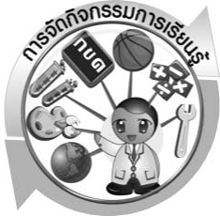

3.1 การจัดกิจกรรมการเรียนรู้

- ชีวิตกับสิ่งแวดล้อมในท้องถิ่น (4 ชั่วโมง)
1.1 ความสัมพันธ์ระหว่างสิ่งมีชีวิตกับสิ่งแวดล้อม (2 ชั่วโมง)
ครูให้นักเรียนทำกิจกรรมต่อไปนี้ ให้นักเรียนแบ่งกลุ่ม ระดมความคิดเกี่ยวกับสิ่งที่อยู่รอบตัวเรา จำแนกประเภทสิ่งแวดล้อมโดยใช้ความมีชีวิตเป็นเกณฑ์ สรุปความหมายของสิ่งแวดล้อม ทำกิจกรรมเรื่อง สำรวจสิ่งแวดล้อมในท้องถิ่น บันทึกผล นำเสนอผล และสรุปผล การทำกิจกรรม วาดภาพและระบายสีความสัมพันธ์ของสิ่งมีชีวิต และสิ่งแวดล้อมที่สำรวจ
จากนั้นให้นักเรียนสังเกตภาพ อภิปราย สรุปความรู้โดยเขียนแผนภาพความคิดเกี่ยวกับความสัมพันธ์ระหว่างสิ่งมีชีวิตกับสิ่งแวดล้อม และจัดทำป้ายนิเทศ จากนั้นครูประเมินตามสภาพจริง จากการสังเกตพฤติกรรมขณะเข้าร่วมกิจกรรมกลุ่ม ประเมินภาพวาดระบายสี ประเมินป้ายนิเทศ และประเมินคุณลักษณะอันพึงประสงค์ โดยใช้เกณฑ์การให้คะแนนแบบการประเมินตามสภาพจริง
1.2 ความสัมพันธ์ระหว่างสิ่งมีชีวิตกับสิ่งมีชีวิต (2 ชั่วโมง)
ครูให้นักเรียนทำกิจกรรมต่อไปนี้ ให้นักเรียนแบ่งกลุ่ม ทำกิจกรรมเรื่อง ความสัมพันธ์ระหว่างสิ่งมีชีวิตกับสิ่งมีชีวิต บันทึกผล นำเสนอผล และสรุปผลการทำกิจกรรม จากนั้นหาภาพความสัมพันธ์ระหว่างสิ่งมีชีวิตกับสิ่งมีชีวิตจากสื่อต่าง ๆ และจัดทำเป็นสมุดภาพ และสรุปความรู้เป็นแผนภาพความคิดเกี่ยวกับความสัมพันธ์ระหว่างสิ่งมีชีวิตกับสิ่งมีชีวิต จากนั้นครูประเมินตามสภาพจริง จากการสังเกตพฤติกรรมขณะเข้าร่วมกิจกรรมกลุ่ม ประเมินสมุดภาพ ประเมินแผนภาพความคิด และประเมินคุณลักษณะอันพึงประสงค์ โดยใช้เกณฑ์การให้คะแนนแบบการประเมินตามสภาพจริง

- การใช้ทรัพยากรธรรมชาติในท้องถิ่น ปัญหาและแนวทางการอนุรักษ์ (6 ชั่วโมง)
2.1 คุณค่าและประโยชน์จากทรัพยากรธรรมชาติ (3 ชั่วโมง)
ครูให้นักเรียนทำกิจกรรมต่อไปนี้ ให้นักเรียนแบ่งกลุ่ม ศึกษา สืบค้นข้อมูลเกี่ยวกับความหมายและจำแนกประเภทของทรัพยากรธรรมชาติ นำเสนอข้อมูล และจัดทำป้ายนิเทศให้ความรู้เกี่ยวกับทรัพยากรธรรมชาติที่สำคัญในประเทศไทย และกลุ่มประเทศสมาชิกอาเซียน จากนั้นทำกิจกรรมเรื่อง ความสำคัญของดินและน้ำ บันทึกผล นำเสนอผล และสรุปผลการทำกิจกรรม แต่งคำขวัญเกี่ยวกับความสำคัญของดินและน้ำ
จากนั้นทำกิจกรรมเรื่อง คุณค่าของสัตว์ป่า สืบค้นข้อมูลเกี่ยวกับคุณค่าหรือประโยชน์ของสัตว์ป่าที่นักเรียนสนใจศึกษา บันทึกผลเป็นผังความคิด นำเสนอผล และสรุปผล การทำกิจกรรม จากนั้นให้นักเรียนเขียนผังความคิดเกี่ยวกับคุณค่าหรือประโยชน์จากสัตว์ป่า ที่สนใจ จากนั้นครูประเมินตามสภาพจริง จากการสังเกตพฤติกรรมขณะเข้าร่วมกิจกรรมกลุ่ม จากการสืบค้น ประเมินป้ายนิเทศ ประเมินคำขวัญ ประเมินผังความคิดและประเมินคุณลักษณะ อันพึงประสงค์ โดยใช้เกณฑ์การให้คะแนนแบบการประเมินตามสภาพจริง
2.2 ปัญหาจากการใช้ทรัพยากรธรรมชาติและสิ่งแวดล้อมในท้องถิ่น และแนวทางการอนุรักษ์ (3 ชั่วโมง)
ครูให้นักเรียนทำกิจกรรมต่อไปนี้ ให้นักเรียนแบ่งกลุ่ม ระดมสมองและสืบค้นเกี่ยวกับการนำทรัพยากรธรรมชาติมาใช้ประโยชน์ จากนั้นนำเสนอในรูปแบบแผนภาพความคิด เขียนเรียงความเรื่องมนุษย์กับการใช้ประโยชน์จากทรัพยากรธรรมชาติ ทำกิจกรรม เรื่อง ปัญหาจากการใช้ทรัพยากรธรรมชาติและแนวทางการอนุรักษ์ บันทึกผล นำเสนอผล และสรุปผลการทำกิจกรรม จัดนิทรรศการเกี่ยวกับปัญหาและการอนุรักษ์ทรัพยากรธรรมชาติ ให้นักเรียนสำรวจและสืบค้นข้อมูลเกี่ยวกับทรัพยากรในท้องถิ่น การใช้ประโยชน์จากทรัพยากรในท้องถิ่น และการใช้ทรัพยากรในท้องถิ่นอย่างประหยัด คุ้มค่า จัดทำป้ายนิเทศเกี่ยวกับการใช้ทรัพยากร- ธรรมชาติอย่างประหยัดคุ้มค่าและลดภาวะโลกร้อน จากนั้นครูประเมินตามสภาพจริง จากการสังเกตพฤติกรรมขณะเข้าร่วมกิจกรรมกลุ่ม จากการสืบค้น ประเมินเรียงความ ประเมินนิทรรศการ ประเมินป้ายนิเทศ และประเมินคุณลักษณะอันพึงประสงค์ โดยใช้เกณฑ์การให้คะแนนแบบการประเมินตามสภาพจริง

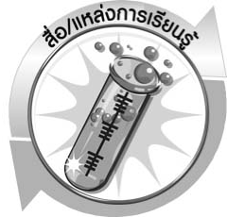
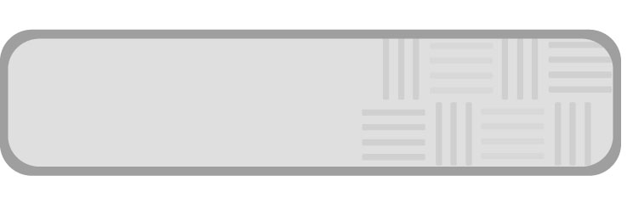
3.2 สื่อ/แหล่งการเรียนรู้

- ภาพสิ่งแวดล้อมต่าง ๆ ดังนี้ ภาพป่าไม้ ภาพแม่น้ำ ภาพลำธาร และภาพแนวปะการัง
- ภาพความสัมพันธ์ระหว่างสิ่งมีชีวิตกับสิ่งมีชีวิต ดังนี้ ภาพผีเสื้อกับดอกไม้ ภาพไลเคน ภาพกล้วยไม้กับต้นไม้ ภาพกบกับแมลง และภาพกาฝากกับต้นไม้
- บัตรคำทรัพยากรชนิดต่าง ๆ ดังนี้
น้ำ ป่าไม้ สัตว์ป่า อากาศ


ดิน หิน แร่ น้ำมัน แก๊สธรรมชาติ

- กระดาษฟลิปชาร์ต
- ปากกา
- วัสดุอุปกรณ์
กิจกรรมที่ 2.1 สำรวจสิ่งแวดล้อมในท้องถิ่น
- เทอร์มอมิเตอร์ 1 อัน
- แว่นขยาย 1 อัน
- ใบงาน
ใบงานที่ 6 เรื่อง สำรวจสิ่งแวดล้อมในท้องถิ่น
ใบงานที่ 7 เรื่อง ความสัมพันธ์ระหว่างสิ่งมีชีวิตกับสิ่งมีชีวิต
ใบงานที่ 8 เรื่อง ความสำคัญของดินและน้ำ
ใบงานที่ 9 เรื่อง คุณค่าของสัตว์ป่า
ใบงานที่ 10 เรื่อง ปัญหาจากการใช้ทรัพยากรธรรมชาติและแนวทางการอนุรักษ์
- แหล่งเรียนรู้ภายในและภายนอกโรงเรียน
- กระทรวงทรัพยากรธรรมชาติและสิ่งแวดล้อม (http://www.mnre.go.th)


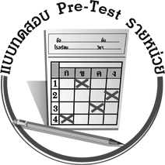
แบบทดสอบก่อนเรียน (Pre - Test)
ได้____________คะแนน

คะแนนเต็ม 10 คะแนน

ชื่อ ____________________ นามสกุล_______________________ เลขที่________ ชั้น ________

หน่วยการเรียนรู้ที่ 2 สิ่งแวดล้อมกับทรัพยากรธรรมชาติในท้องถิ่น
ให้นักเรียนระบายคำตอบที่ถูกต้องที่สุดลงในวงกลมตัวเลือกให้เต็มวง (ห้ามระบายนอกวง)

1. การกระทำในข้อใดทำให้เกิดปัญหาน้ำเสีย
1 พายเรือในสระน้ำ 2 ตักน้ำในบ่อมาใช้
3 ทิ้งขยะลงแหล่งน้ำ 4 ว่ายน้ำในคลอง

2. ข้อใดไม่ใช่ประโยชน์ของดิน
1 ใช้เป็นที่อยู่อาศัย 2 ใช้ชำระล้างร่างกาย
3 ใช้ทำเครื่องปั้นดินเผา 4 ใช้เป็นแหล่งเพาะปลูก

3. แนวทางการอนุรักษ์ป่าไม้ และสัตว์ป่า ข้อใดสำคัญที่สุด
1 ช่วยกันจับสัตว์ป่ามาเลี้ยงเพื่อไม่ให้สูญพันธุ์
2 ช่วยกันขยายพันธุ์สัตว์ป่าให้มีจำนวนเพิ่มมากขึ้น
3 ช่วยกันหาของป่ามาขายเพื่อให้คนทั่วไปเก็บสะสม
4 ช่วยกันรณรงค์ให้ทุกคนเห็นความสำคัญของป่าไม้ และสัตว์ป่า

4. เราจะป้องกันการกัดเซาะพังทลายของดินได้อย่างไร
1 ปลูกหญ้าแฝกคลุมดิน 2 รดน้ำปริมาณมากเพื่อให้ดินชุ่มชื้น
3 ปล่อยให้เป็นไปตามธรรมชาติ 4 ถางหญ้าบริเวณหน้าดินออก

5. ข้อใดเป็นความสัมพันธ์ระหว่างสิ่งมีชีวิตกับสิ่งแวดล้อม
1 ลูกโป่งที่ลอยอยู่บนฟ้า 2 เปลือกหอยที่อยู่บนชายหาด
3 เห็ดที่ขึ้นบนขอนไม้ผุ 4 หนังสือที่อยู่ในกระเป๋านักเรียน

6. ความสัมพันธ์ระหว่างสิ่งมีชีวิตของฉลามกับเหาฉลามตรงกับข้อใด
1 ภาวะอิงอาศัย 2 ภาวะได้ประโยชน์ร่วมกัน
3 ภาวะล่าเหยื่อ 4 ภาวะพึ่งพากัน

7. พืชชนิดใดมีความสัมพันธ์กับดินในด้านเป็นแหล่งที่อยู่อาศัย
1 บัว 2 แหน
3 สาหร่าย 4 กล้วย

8. ข้อใดหมายถึงผู้ล่า
1 ผู้เสียประโยชน์ 2 ผู้ได้รับประโยชน์
3 ผู้ที่ไม่ได้และไม่เสียประโยชน์ 4 ผู้ที่ถูกกิน

9. สัตว์ชนิดใดอาศัยดินเป็นที่อยู่อาศัยและที่หลบภัย
1 ผึ้ง 2 นก
3 ผีเสื้อ 4 ไส้เดือนดิน

10. สิ่งมีชีวิตในข้อใดมีความสัมพันธ์กันแบบภาวะได้ประโยชน์ร่วมกัน
1 กล้วยไม้กับต้นไม้ 2 กาฝากกับต้นไม้
3 ผึ้งกับดอกไม้ 4 แมวกับหนู

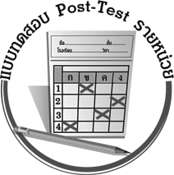
แบบทดสอบหลังเรียน (Post - Test)
ได้____________คะแนน

คะแนนเต็ม 10 คะแนน

ชื่อ ____________________ นามสกุล_______________________ เลขที่________ ชั้น ________

หน่วยการเรียนรู้ที่ 2 สิ่งแวดล้อมกับทรัพยากรธรรมชาติในท้องถิ่น
ให้นักเรียนระบายคำตอบที่ถูกต้องที่สุดลงในวงกลมตัวเลือกให้เต็มวง (ห้ามระบายนอกวง)

1. พืชชนิดใดมีความสัมพันธ์กับดินในด้านเป็นแหล่งที่อยู่อาศัย
1 สาหร่าย 2 กล้วย
3 บัว 4 แหน

2. สัตว์ชนิดใดอาศัยดินเป็นที่อยู่อาศัยและที่หลบภัย
1 นก 2 ผีเสื้อ
3 ไส้เดือนดิน 4 ผึ้ง

3. ข้อใดเป็นความสัมพันธ์ระหว่างสิ่งมีชีวิตกับสิ่งแวดล้อม
1 เห็ดที่ขึ้นบนขอนไม้ผุ 2 ลูกโป่งที่ลอยอยู่บนท้องฟ้า
3 เปลือกหอยที่อยู่บนชายหาด 4 หนังสือที่อยู่ในกระเป๋านักเรียน

4. สิ่งมีชีวิตในข้อใดมีความสัมพันธ์กันแบบภาวะได้ประโยชน์ร่วมกัน
1 แมวกับหนู 2 ผึ้งกับดอกไม้
3 กาฝากกับต้นไม้ 4 กล้วยไม้กับต้นไม้

5. ความสัมพันธ์ระหว่างสิ่งมีชีวิตของฉลามกับเหาฉลามตรงกับข้อใด
1 ภาวะได้ประโยชน์ร่วมกัน 2 ภาวะพึ่งพากัน
3 ภาวะอิงอาศัย 4 ภาวะล่าเหยื่อ

6. ข้อใดหมายถึงผู้ล่า
1 ผู้ที่ถูกกิน 2 ผู้เสียประโยชน์
3 ผู้ได้รับประโยชน์ 4 ผู้ที่ไม่ได้และไม่เสียประโยชน์

7. ข้อใดไม่ใช่ประโยชน์ของดิน
1 ใช้ชำระล้างร่างกาย 2 ใช้ทำเครื่องปั้นดินเผา
3 ใช้เป็นแหล่งเพาะปลูก 4 ใช้เป็นที่อยู่อาศัย

8. เราจะป้องกันการกัดเซาะพังทลายของดินได้อย่างไร
1 รดน้ำปริมาณมากเพื่อให้ดินชุ่มชื้น 2 ปล่อยให้เป็นไปตามธรรมชาติ
3 ถางหญ้าบริเวณหน้าดินออก 4 ปลูกหญ้าแฝกคลุมดิน

9. การกระทำในข้อใดทำให้เกิดปัญหาน้ำเสีย
1 ตักน้ำในบ่อมาใช้ 2 ทิ้งขยะลงแหล่งน้ำ
3 พายเรือในสระน้ำ 4 ว่ายน้ำในคลอง

10. แนวทางการอนุรักษ์ป่าไม้ และสัตว์ป่า ข้อใดสำคัญที่สุด
1 ช่วยกันรณรงค์ให้ทุกคนเห็นความสำคัญของป่าไม้ และสัตว์ป่า
2 ช่วยกันหาของป่ามาขายเพื่อให้คนทั่วไปเก็บสะสม
3 ช่วยกันขยายพันธุ์สัตว์ป่าให้มีจำนวนเพิ่มมากขึ้น
4 ช่วยกันจับสัตว์ป่ามาเลี้ยงเพื่อไม่ให้สูญพันธุ์

เฉลยแบบทดสอบก่อนเรียน (Pre -Test)
1. 3 2. 2 3. 4 4. 1 5. 3
6. 1 7. 4 8. 2 9. 4 10. 3

เฉลยแบบทดสอบหลังเรียน (Post -Test)
1. 2 2. 3 3. 1 4. 2 5. 3
6. 3 7. 1 8. 4 9. 2 10. 1

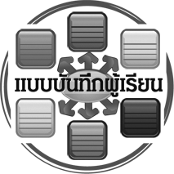
แบบบันทึกสรุปผลการเรียนรู้สำหรับผู้เรียน

ชื่อ-นามสกุล ______________________________________เลขที่ ____________ ชั้น ____________________
วันที่ ___________________________________ เดือน ______________________________ พ.ศ. _________
คำชี้แจง ให้นักเรียนบันทึกสรุปผลการเรียนรู้จากหน่วยการเรียนรู้นี้
นักเรียนมีความรู้สึกอย่างไร หลังจากที่เรียนหน่วยการเรียนรู้นี้แล้ว
_________________________________________________________

นักเรียนยังไม่เข้าใจเรื่องใดอีกบ้างที่เกี่ยวกับหน่วยการเรียนรู้นี้ ซึ่งต้องการให้ครูอธิบายเพิ่มเติม
____________________
____________________
____________________
นักเรียนได้รับความรู้เรื่องใดบ้างจากหน่วยการเรียนรู้นี้
_________________________________________________________






หน่วยการเรียนรู้ที่ 2
สิ่งแวดล้อมกับทรัพยากรธรรมชาติในท้องถิ่น

นักเรียนจะสามารถนำความรู้ ความเข้าใจจากหน่วยการเรียนรู้นี้ไปใช้ประโยชน์ในชีวิตประจำวันได้อย่างไรบ้าง
____________________________________________________________

กิจกรรมที่นักเรียนชอบมากที่สุดในหน่วยการเรียนรู้นี้คือกิจกรรมใด
เพราะอะไร
_________________________________________________________

ผลงานที่นักเรียนชอบและต้องการคัดเลือกเป็นผลงานดีเด่นจากหน่วยการเรียนรู้นี้คือผลงานใดบ้าง
_____________________________________________________________________
_______________________
.

หมายเหตุ ให้ครูสำเนาแบบบันทึกนี้เพื่อให้นักเรียนบันทึกทุกหน่วยการเรียนรู้
1. ครูสามารถนำแบบบันทึกนี้ไปใช้เป็นหลักฐานและข้อมูลเพื่อปรับปรุงและพัฒนากระบวนการเรียนรู้ของผู้เรียน
2. ครูสามารถนำแบบบันทึกนี้ไปใช้ประกอบการทำวิจัยในชั้นเรียนเพื่อเป็นผลงานประกอบการเลื่อนวิทยฐานะได้

